Министерство науки и высшего образования Российской Федерации
Федеральное государственное автономное образовательное учреждение высшего образования «Уральский федеральный университет имени первого Президента России Б.Н. Ельцина» (УрФУ)
Институт радиоэлектроники и информационных технологий - РТФ

ОТЧЕТ
о проектной работе
по теме: Образовательная игра по естественным наукам (химии)
по дисциплине: Проектный практикум

Команда: HELP?

Екатеринбург
2022

СОДЕРЖАНИЕ

Введение 2
Команда 5
Целевая аудитория 5
Определение проблемы 8
Подходы к решению проблемы 9
Анализ аналогов 10
Требования к продукту и к MVP 11
Стек для разработки 12
Прототипирование 13
Разработка системы 15
Заключение 18

Введение
Изучение химии, как и любой другой естественной науки процесс трудный, ввиду большого объема знаний, накопленных человечеством за многие века. Поэтому химия зачастую является не слишком любима школьниками и студентами в изучении, ведь пользуется определениями и языком которые намного старше их и не до конца им понятны.
Помимо этого очень важным аспектом изучения естественных наук вроде химии является экспериментальная часть. Недостаточно знать формулировки и определения, без практических знаний и опыта - теоретические знания практически бесполезны. Но проводить опыты во время того же школьного обучения весьма рискованно и не эффективно, ведь изучить и показать все не выйдет, а большинство экспериментов и вовсе опасны, отчего либо проводятся разово и под пристальным присмотром преподавателя, либо вовсе не проводятся ввиду отсутствия специальной аппаратуры и компонентов.
Однако решения для этого есть — это виртуальные лаборатории и приложения “песочницы”, то есть те, в которой пользователь должен сам ставить себе какие-то цели и на максимум использовать предлагаемый ему инструментарий. Использование подобных приложений в школьной программе началось совсем недавно, в Японии и США, но постепенно, с развитием электронных способов обучения, наподобие электронных сенсорных досок, онлайн курсов и т.д., становится повсеместным. Такой способ позволяет сэкономить на затратах для экспериментов, обезопасить учеников и самое главное - наглядно показать все реакции, даже опасные или проводимые сугубо в специальных лабораторных условиях.
Но это средства для изучения в специализированных заведения: школах, колледжах, институтах. Для самостоятельного же ознакомления такого рода программ мало, ввиду того что в домашних условиях как правило пользуются персональными компьютерами, чей функционал не способствует” чувственному” обучению, ввиду отсутствия сенсорного взаимодействия (зачастую), в роли альтернативы могут выступать мобильные устройства, но их размеры являются довольно камерными и в отличии от полноценных сенсорных досок, на том же мобильном телефоне достаточно неудобно что-то передвигать и смешивать.
Именно поэтому для желающих изучать химию в домашних условиях требуется специализированные программы, способны знакомить с данной областью естественных наук так же хорошо, как это могут делать в специализированных заведениях.

Команда
- Гарибян Сергей Арменович РИ-110944 – Тимлид
- Зыков Роман Константинович РИ-110950 – Программист
- Гилязов Арсель Мирасович РИ-110950 – Дизайнер

Целевая аудитория
Для определения целевой аудитории используется методика 5W Марка Шеррингтона. Это наиболее распространенный способ определения целевой аудитории и психологических характеристик, которыми обладают потенциальные потребители.
Сегментация рынка проводится по 5 вопросам:
а) Что? (What?) – сегментация по типу товара: Данный проект призван наглядно продемонстрировать основы химических реакций в упрощенной и игровой форме.
б) Кто? (Who?) – сегментация по типу потребителя: кто приобретает товар/услугу? Аудитория итогового продукта, по нашему мнению, будет сочетать в себе один или несколько следующих пунктов:
- Аудитория от 13 лет, ввиду наличия в игре потенциальных элементов насилия, это предпочтительный рейтинг “Для подростков”.
- Школьники, студенты или геймеры увлеченные жанрами: крафт, симулятор, фэнтези
- Люди,увлекающиеся химией или желающие ее изучить.
- Люди,желающие провести время с пользой, сыграв в образовательную игру.
- Люди,проживающие в СНГ регионе и знающие русский язык.
в) Почему? (Why?) – сегментация по типу мотивации к совершению покупки и потребления: какова потребность или мотивация клиента? какую проблему решает товар/услуга?Отсутвия качественного продукта, увлекательной и одновременно легкой образовательной игры.
г) Когда? (When?) – сегментация по ситуации в которой приобретается продукт: когда потребители хотят приобрести товар/услугу? Когда хотят занять себя чем-то и провести время с пользой.
д) Где? (Where?) – сегментация по месту покупок: в каком месте происходит принятие решения о покупке и сама покупка? — имеются ввиду точки контакта с клиентом, где можно повлиять на решение? Форумы и поддержка от самих разработчиков, которые помогут определиться интересен и полезен ли наш продукт клиенту.
Календарный план проекта
Название проекта: AUXILIUM
Руководитель проекта: Сергей Гарибян
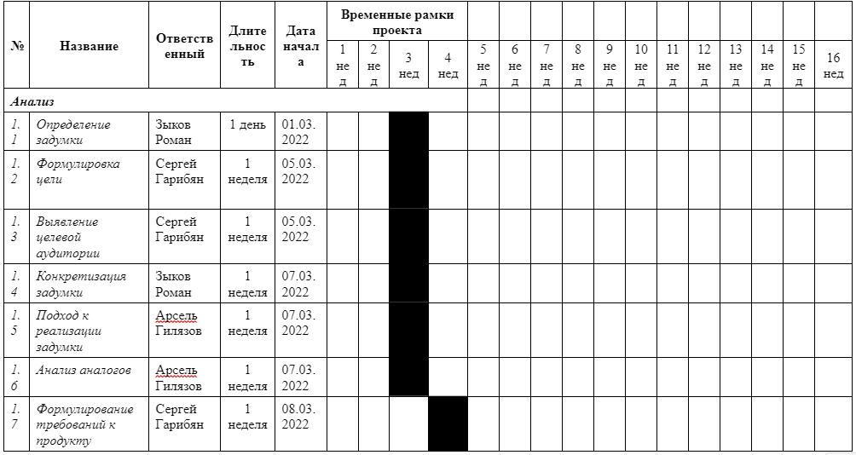
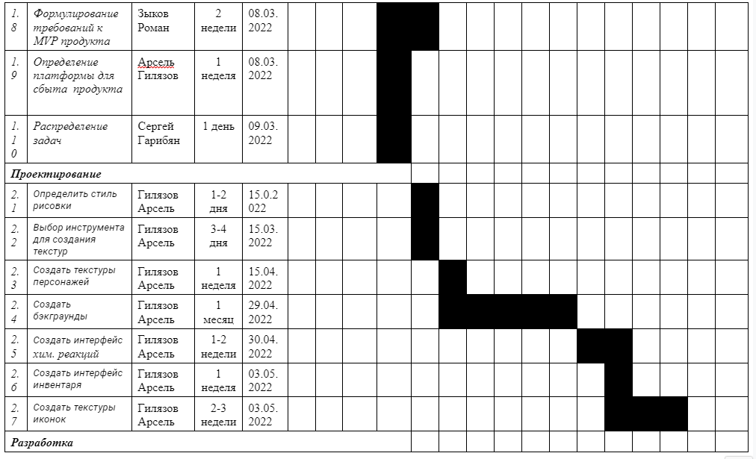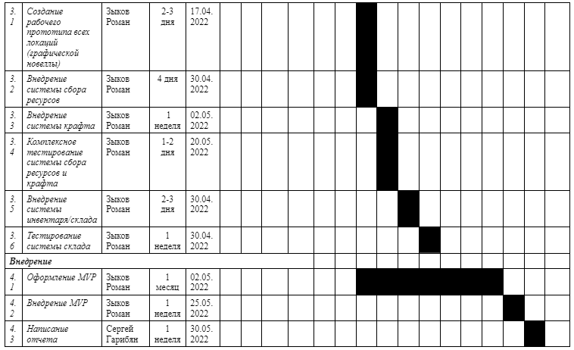

Определение проблемы
Изучение химии, без практики или наглядной демонстрации химических реакций, достаточно сложная вещь. Учебники не могут дать интерактивный опыт взаимодействия нескольких веществ и их итоговое превращение в новый раствор. Для этого требуется визуализация процессов с наглядными формулами.

Подходы к решению проблемы
Данный проект призван наглядно продемонстрировать основы химических реакций в упрощенной и игровой форме.

- Предполагается отсутствие сложных формулировок или крайне специфичных химических терминов, что лишь оттолкнут и запутают игрока.
- Помимо простоты главной игровой части (зельеварения) предполагается достаточно простой сюжет, основанный на беседах с NPC, исследование локаций, сбор ингредиентов и минимальные сражения.
Все это призвано разбавить основной геймплей приготовления зелий, при этом сохранив заинтересованность игрока в дальнейшем продвижении по сюжету.
Так же такая упрощенная часть, дающая лишь основы, имеет шанс заинтриговать игрока и подстегнуть его к изучению химических реакций в более углубленном формате, для лучшего понимания достигнутых им результатов.

Анализ аналогов
Во многих играх присутствует механика крафта, в том числе создания зелий, снадобий или других химических веществ, отличается лишь упор на данную механику и ее проработка:

1) “Potion Craft: Alchemist Simulator” - компьютерная игра, как ясно из названия, симулирующая жизнь алхимика. В ней не подробно показаны виды химических реакций и вариативность создания разных зелий, путем смешивания ранее собранных или купленных ингредиентов. Игровой процесс вполне легок. В этой игре не хватает образовательной части, она больше нацелена на развлечение аудитории.

2) Трилогия игр “Ведьмак” - компьютерная трилогия игр в фэнтезийном сэттинге, где в каждой из трех игр активно используется механика сбора различных ингредиентов (трав, минералов, органических частей монстров) и их использование в изготовлении зелий. В этой игре достаточно много игровых механик, поэтому на создание зелий не делается большой упор, так же все зелья в игре фантастические.

3) Little Alchemy 2 - небольшая, но занятная игра для браузеров и мобильных устройств, в которой вам предстоит комбинировать элементы, чтобы получать новые вещества. В данной игре реакции приближенны к реальности, но в ней нет подобия справочника и подсказок, все нужно делать на угад или опираясь на имеющие знания. Игра помогает на примитивном уровне узнать, что будет при соединении разных элементов. В отличии от нашей игры плохо проработаны образовательная часть и гемплей, игра может быстро надоесть.

Требования к продукту и к MVP
Исправно работающая компьютерная игра, обладающая следующими функциями
Функции:
- Разговоры с NPC через текстовое меню, предполагающая изложение сюжета и основы геймплея.
- Функциональная алхимическая лаборатория, содержащая инструменты и агрегаты Средневековья или раннего Нового времени, с возможностью интерактивного взаимодействия с каждым элементов в отдельности для получения конкретного результата.
- Система поиска рандомно генерируемых ингредиентов в заранее созданных локациях
- Система достижений, показывающих результаты игрока.

Стек для разработки
1) Сервис хранения и обновления кода продукта - GitHub.
2) Игровой движок для реализации продукта - Godot engine
3) Программа для обработки и создания изображений продукта - Adobe Photoshop

Прототипирование
1.Основная локация (Лаборатория)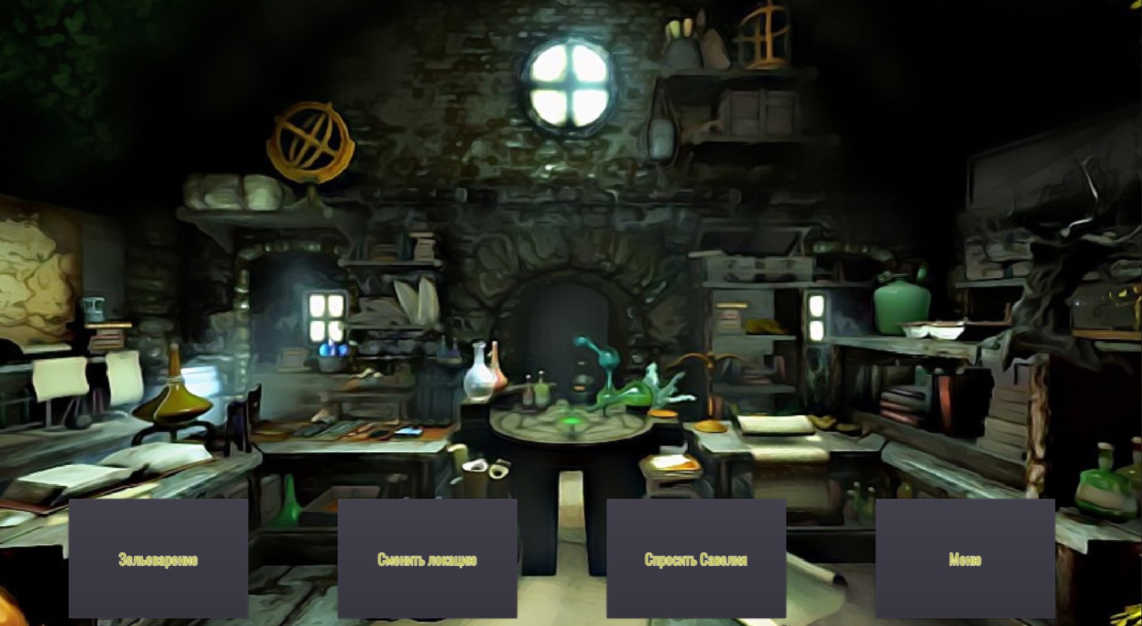
2.Кат-сцена
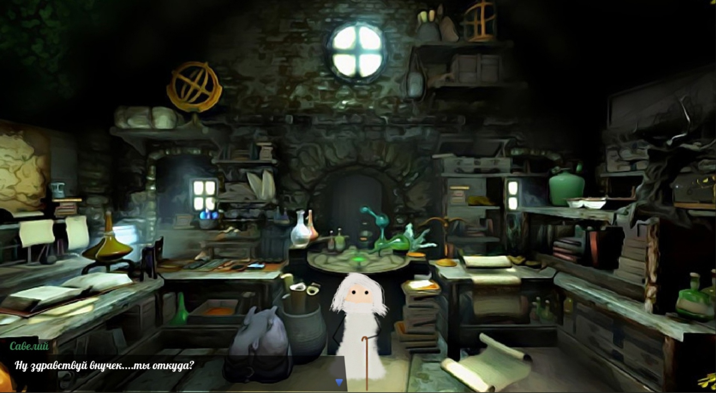
3.Локации
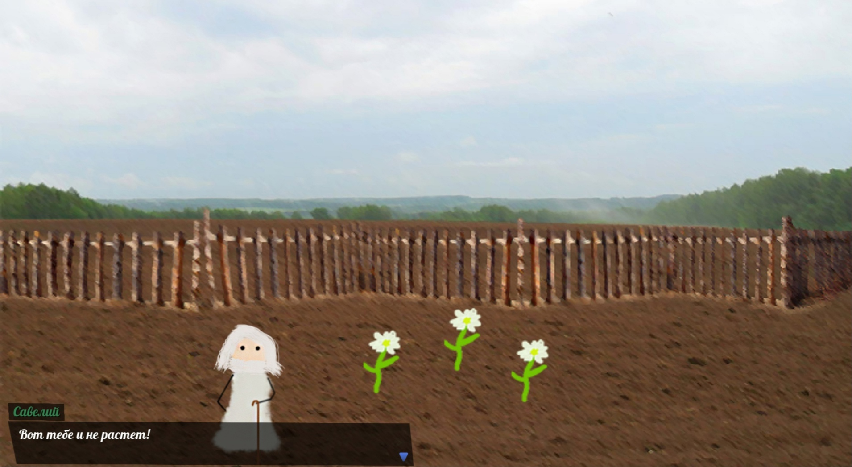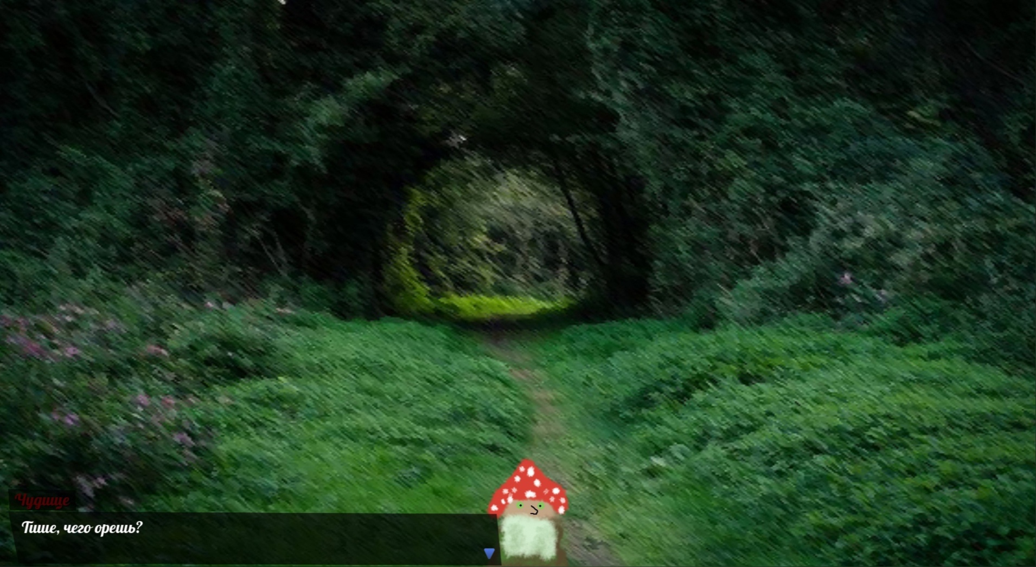
4.Меню крафта
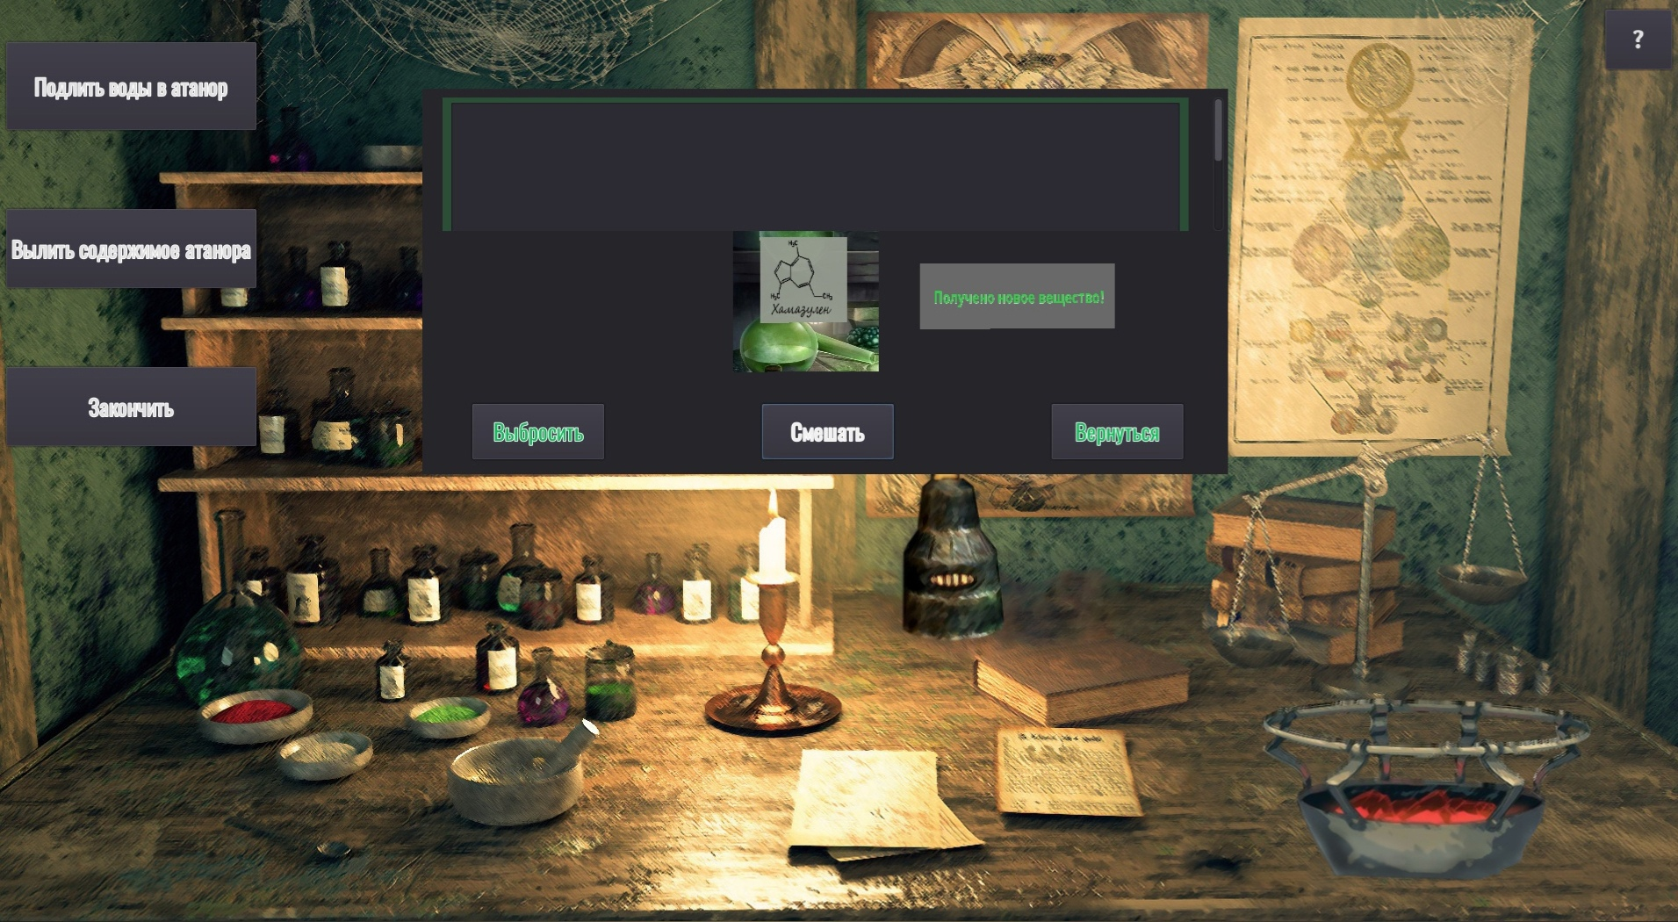

Разработка системы
Игровой процесс построен на двух основных блоков: сюжетные моменты (катсцены), в которых игрок волен лишь следить за сюжетом, делая незначительные выборы; сбор и преобразование ингредиентов химических реакций.
Если катсцены вызываются при соблюдении определенных условий, то основой сбора и крафта является “Лаборатория”, где возможен переход между локациями, “консультирование” с NPC Савелием, который представляет собой ходячую энциклопедию всех доступных в игре ингредиентов и растворов.
В качестве основы программы (игры) был создан квест, где заранее была сюжетная вводная, объясняющая дальнейшую направленность приложения и аргументировавшая направленность именно на обучение основ химии. Так же это позволило определиться с набором доступных игроку инструментов, конечной целью программы и логическим завершением обучения.
Затем была создана система перехода между локациями и сбора ингредиентов, что является вспомогательной механикой, призванной разбавить сидение игрока за лабораторным столом, но также продемонстрировать реальную сложность нахождения нужных компонентов для химических реакций, затронувшую в древности алхимиков и в некоторой степени отображающую сложные производственные цепочки нынешней химической промышленности, где из одного ингредиента, путем многих процессов, делают совершенно другое объект.
В конце был добавлен сам крафт, первостепенно разработаны основные модули: ступка, жаровня и атанор. После налаживания взаимодействия между ними были введены предметы, которые появлялись в локациях и уже после рецепты их преобразования в другие вещества.

Заключение
По итогу разработки продукта, было получено приложение, удовлетворяющее изначально поставленным требованиям, а именно - изучение химии в домашних условиях, для всех обладателей персональных компьютеров.
При оценке данного решения затронутой ранее проблемы, стоит отметить следующие проблемы:
  - Полученный продукт способен обучить лишь крайне базовым основам химии, являясь скорее наглядной демонстрацией того как именно происходят реакции и то представленная в нем подробность не является абсолютной и можно было сделать еще более подробные демонстрационные материалы.
  - Игровая форма обучения уступает классической, ввиду отвлечение пользователя от постоянного изучения материала другими аспектами, призванными развлечь игрока и не перегружать его информацией, от чего максимально допустимый объем знаний, который может дать данный продукт меньше того, что даст тот же учебник по химии.
  - В отличии от приложений песочниц, где перед пользователем представлены инструменты и ничего более, данный продукт дает ограниченный инструментарий, что так же уменьшает интерактивный опыт, что получит пользователь
Однако можно выделить и положительные стороны разработанного решения:
  - Оно способствует расслабленному усвоению основ, что как правило лучше откладывается в голове за счет веселого времяпрепровождения.

  - Изначальное отсутствие абсолютной полноты обучающего материала должна способствовать пользователей интересоваться затронутой темой. Побуждая их в само обучению и дальнейшему интересу касательно химии, что так же должно побудить к поиску схожих продуктов, либо их разработке.

Можно заметить, что проблем больше, но это отнюдь не значит, что продукт не имеет перспектив. Данный продукт возможно развивать за счет развития мира игры и демонстрации различных стадий химической промышленности, от скромной и малой лаборатории сельского травника, что обучает одного крестьянина раз в 100 лет, до промышленной революции и развития мануфактур, а после и заводом с химической промышленностью. Все это можно оформить в качестве продолжения, что будет призвано улучшить инструментарий игрока, усилить теоретическую базу и сглаживанию различий между игровой и классической формой обучения.

СПИСОК ЛИТЕРАТУРЫ
- Godot Docs [Электронный ресурс]. Документация движка Godot Engine. Режим доступа: https://docs.godotengine.org/en/stable/, свободный. Дата обращения: 17.06.2022.
- Здоровье Health [Электронный ресурс]. Энциклопедия трав.
Режим доступа: https://lektrava.ru/, свободный. Дата обращения: 17.06.2022.

